ŠTĚDROVEČERNÍ KOLÁČ
Těsto:
60 dkg hl. mouky, 3 dkg kvasnic, 3 dcl mléka, 10 dkg cukru, 3 žloutky, 12 dkg másla, citr. kůra, 2 dkg másla na potření, sůl
Nádivky:
1/ 20 dkg povidel, citronová kůra
2/ 18 dkg ml. ořechů, 3 dkg strouhanky, 7 dkg cukru,
½ balíčku vanilkového cukru, svařené mléko
3/ 20 dkg mlet. máku, 12 dkg cukru, 1dkg másla, 1 ½ dcl svařeného mléka, ½ bal. vanilkového cukru
4/ 30 dkg měkkého tvarohu, 8 dkg mletého cukru, 2 žloutky, 6 dkg másla, ½ bal. vanilkového cukru, 3 dkg hrozinek

Postup:

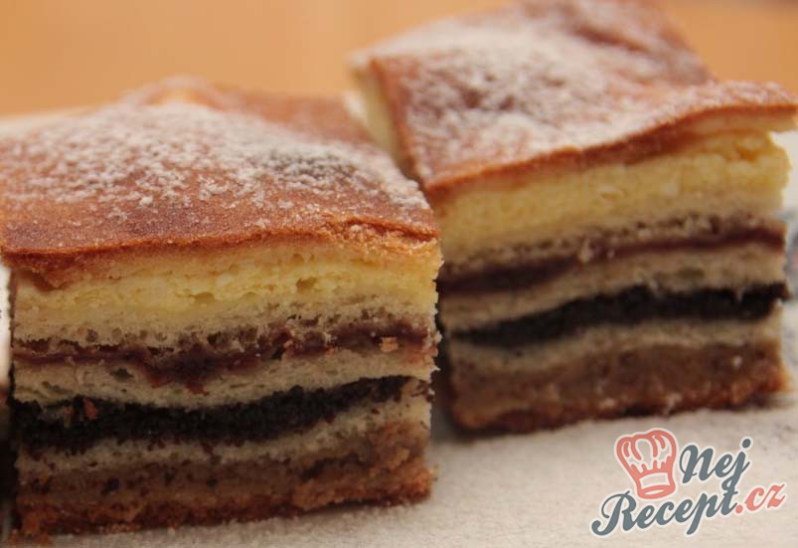
Zpracovat v těsto, nechat vykynout. Rozdělit na 5 dílů, každý vyválet na velikost plechu. Poskládat na plech ve vrstvách: těsto – první nádivka – těsto – druhá nádivka – těsto – třetí nádivka – těsto – čtvrtá nádivka – těsto. Nakonec potřít máslem a upéct.

